Для заметок

Государственное учреждение образования
«Минский областной институт развития образования»

ПРОГРАММА
XII областного мини-турнира
юных математиков
«Проектируй. Исследуй. Решай»
для учащихся учреждений образования
Минской области

6 – 7 апреля

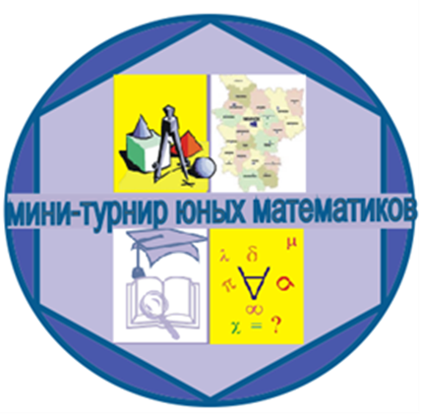

Минск, 2024
5 апреля (пятница)

до 10:00 | Предоставление командами в жюри окончательных материалов по решению заданий турнира  (на электронную почту fizmatiinf@gmail.com)
10:00 – 11:00 | Жеребьевка отборочных боев первого тура  (Онлайн, Zoom)

6 апреля (суббота)

9:00 – 10:00 | Регистрация участников турнира  (фойе 1-го этажа),  заселение в общежитие (к. 305)
10:00 – 11:00 | Командная экспресс-олимпиада  (каб. 201,204,205,222)
11:00 – 11:15 | Открытие мини-турнира  (актовый зал)
11:15 – 15:00 | Отборочные бои  (каб. 201, 204, 222)
12:00 – 13:00 | Обед
15:00 – 16:00 | Подведение итогов отборочных боев, жеребьевка на финальные бои  (актовый зал)
16:00 – 21:00 | Свободное время, подготовка команд к финальным боям

7 апреля (воскресенье)

9:30 – 10:00 | Подготовка команд к финальным боям
10:00 – 13:00 | Финальные бои  (основной и малый финалы, каб. 201, 204)
13:30 – 14:00 | Подведение итогов турнира
Вручение дипломов
(актовый зал)
 | Отъезд участников турнира

Удачи Вам, дорогие друзья!

